«Изготовление музыкальных инструментов своими руками» Мастер-класс с родителями и детьми

Подготовили:

Смоленцева В.Н

Смоленцева Е.Б

**Цель:** обеспечение тесной взаимосвязи детского сада и семьи в реализации задач музыкально-эстетического развития детей

**Задачи:**

1. Расширять представление родителей о многообразии самодельных шумовых музыкальных инструментов.

2. Практическим путѐм освоить технологию работы с бросовым материалом.

3. Познакомить родителей и детей с технологией изготовления музыкальных инструментов из бросового материала.

4. Показать приёмы и способы изготовления  некоторых  шумовых музыкальных инструментов из бросового материала.

Материалы для изготовления самодельных инструментов:

1. Бумага *(цветная бумага, картон, обложки от альбомов, гофре и пр.)*;
2. Папки-скоросшиватели (цветные)
3. Пластиковые и картонные контейнеры из-под рыбы, сыра.
4. Коробочки из разных материалов (картонные, пластмассовые, металлические).
5. Циркуль
6. Клеевой пистолет (можно использовать клей момент)
7. Скотч (узкий, цветной или декоративный)
8. Бусинки или стразы самоклеющиеся для декора
9. Крупа (гречка, рис, горох, фасоль).
10. 10.Пластиковые бутылочки, ведерки, цветные пластмассовые крышки и т.д.

     Чтобы музыкальные инструменты были яркими, привлекательными для детей, можно использовать самоклеящуюся бумагу, цветную бумагу, пайетки, разноцветную тесьму и т.д.

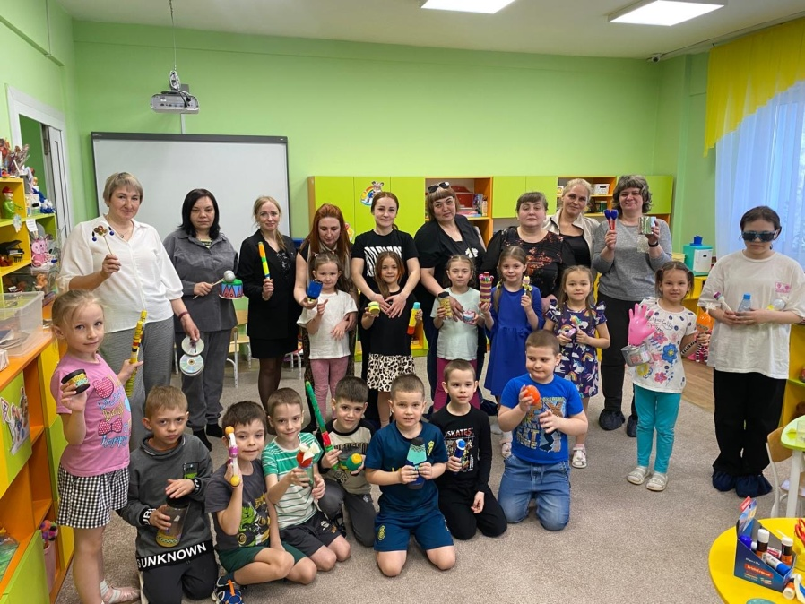

  С помощью музыки мы воспитываем в детях эстетическое чувство прекрасного, любовь к природе, доброту. Посещая детский сад, большую часть времени ребенок проводит в группе. Поэтому там обязательно должно найтись место для музыкального уголка, ведь детское музицирование является активным видом деятельности, в котором совершенствуется мышление ребенка; развивается способность проявлять инициативу, самостоятельность

    В процессе игры на инструментах ярко проявляются индивидуальные черты каждого: наличие воли, эмоциональность, сосредоточенность, воображение. Для многих этот вид деятельности помогает раскрыть духовный мир. Преодолеть застенчивость и скованность. Удивителен мир звуков, окружающих нас. И каждый звук может стать музыкой, надо только постараться её услышать. Фантазия и воображение могут вдохнуть красочную жизнь в обычные бытовые звуки.

      Не секрет, что у ребёнка игровое исследование звучащего мира начинается в самом раннем детстве: посудный оркестр на кухне, деревянные кубики и мебель, пищалки, свистульки, бумага, связки ключей, мешочек с орехами, куда можно запустить руку и услышать чудесный шорох. Раздражающие взрослых звуки доставляют детям наслаждение, и они готовы упиваться ими, особенно если получается ритмично. Дети безотчётно стремятся ко всем предметам, из которых они могут самостоятельно извлечь звуки. Поддерживать этот интерес под силу нам взрослым, которые окружают ребёнка на всех этапах его формирования как личности.

   Создать ударные и шумовые игрушки - инструменты можно самостоятельно. Самодельные инструменты позволяют начать процесс приобщения детей к музыке в отсутствии настоящих инструментов.

Сегодня хотелось рассказать о шумовых музыкальных инструментах, которые можно изготовить из бросового материала. Наполнитель и подручные материалы могут быть разными. Это зависит от того какой и с каким звуком вы хотите изготовить музыкальный инструмент.

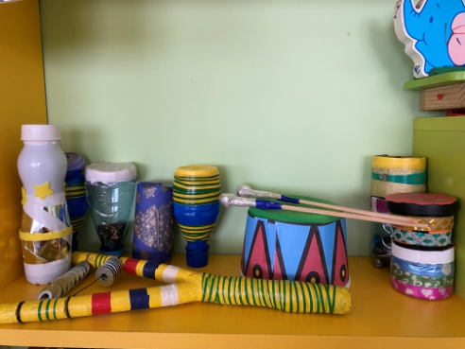

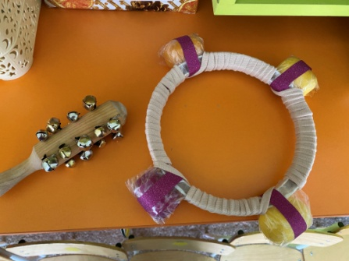

    Шумовые музыкальные инструменты должны быть красочно оформлены, тогда они будут привлекать внимание детей и им будет хотеться на них играть.

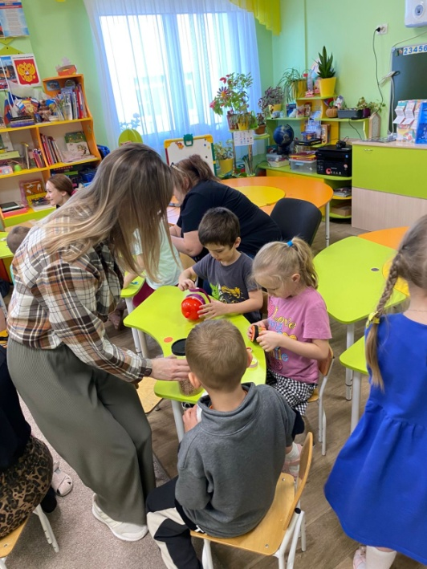

   Изготовление музыкальных инструментов своими руками – занятие полезное и увлекательное. Здесь нет четких правил и законов, поэтому любая идея легко превращается в реальность: раскрашивайте, привязывайте, приклеивайте, насыпайте, наливайте, пришивайте, экспериментируйте…

